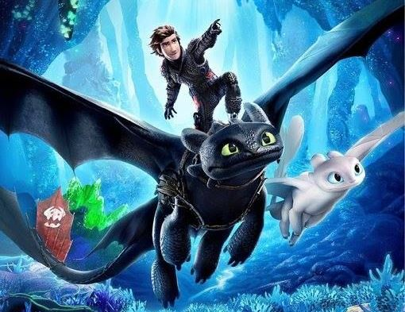
Ako si vycvičiť draka 3
(How To Train Your Dragon: The Hidden World)
Premiéra: 21. 2. 2019

UIP - Universal, USA, 2019
Réžia: Dean DeBlois
Scenár: Dean DeBlois
Kamera: Gil Zimmerman
Hudba: John Powell
Hrajú: (daing) Daniel Fischer
Alžbeta Dvoranová, Ivo Gogál , Peter Rúfus, Peter Krajčovič, Tatiana Kulíšková
Marek Fašiang, Dávid Hartl , Ondrej Kaprálik , Rebeka Poláková , Pavol Šajmovič , Vladimír Jedľovský, Dušan Szabo, Jana Valocká, Daniel Hudák, Martin Vitek, Milan Bahul, Laco Konrád
Milada Rajzíková

Mladý Viking Štikút a drak Bezzubý sa vracajú v pokračovaní úspešnej dobrodružnej animovanej série Ako si vycvičiť draka. Spoločne budú hľadať Skrytý svet, jedinú nádej na záchranu ľudskodračieho spoločenstva.
Ostrov Blp je dračí raj obývaný Vikingami, alebo vikingský raj obývaný drakmi, ako sa to vezme. Bývalí odvekí nepriatelia tu žijú v závideniahodnej harmónii. Vládne im mladý náčelník Štikút, ktorý miluje lietanie s okrídleným parťákom Bezzubým. A miluje aj svoju kamarátku Astrid, len jej to ešte nestačil naplno povedať. Paradoxne práve láska sa stane predzvesťou mrakov, ktoré sa nad Blpem začnú sťahovať. Štikút je v tom nevinne, môže za to rozkošná biela dračica, ktorá doslova omráči Bezzubým, ktorá sa pod jej vplyvom premení z obávaného Nočného draka na neistého puberťáka. Možno aj preto včas vo vzduchu neucíti nebezpečenstvo pre všetkých drakov, ktoré sa k brehom ostrova blíži. V snahe nájsť pre ne nové útočisko sa Štikút a Astrid vydávajú pátrať po mýtmi ospevovanom Skrytom svete, v ktorom by sa všetci draci mohli pred touto hrozbou ukryť. Nájdu ho? A nájdu ho včas?
Podle producentky filmu Bonnie Arnold spočíva úspech ságy v tom, že rozpráva o veciach, ktoré sú každému z nás blízke, aj keď sa to na prvý pohľad nemusí zdať. „Natočili sme univerzálny príbeh o priateľstve dospievajúceho chlapca a jeho maznáčika. Štikútovimi očami vidíme, ako silné puto je možné medzi dvoma rôznorodými bytosťami vytvoriť. Toto predsa prežívame všetci, aj keď pritom nelietame v tak vizuálne podmanivom svete,“ hovorí producentka. Tento svet už potretí krát vytvoril režisér Dean DeBlois, čo je kontinuita u animovaných sérií pomerne výnimočná a zároveň záruka, že sa s filmom Ako si vycvičiť draka 3 vrátime presne na miesta, ktoré máme tak radi.

Prístupnosť: bez obmedzení
Žáner: dobrodružný animovaný film
Verzia: slovenský dabing (2D, 3D a IMAX 3D)
Stopáž: 104 min
Formát: 2D a 3D DCP, IMAX 3D, zvuk 5.1, 7.1, ATMOS
Monopol do: 21. 2. 2022

